**PERANAN ALAT BUKTI SAKSI DALAM HUKUM ACARA**

**PERDATA DI PENGADILAN NEGERI KELAS 1B PARIAMAN**

***EXECUTIVE SUMMARY***

***Diajukan Sebagai Syarat***

***Untuk Memperoleh Gelar Sarjana Hukum***



# Oleh :

**Fadli ilhami**

**2010012111001**

# BAGIAN HUKUM PERDATA

**FAKULTAS HUKUM**

**UNIVERSITAS BUNG HATTA**

**PADANG**

# 2024

**No. Reg : 628/Pdt/02/VIII-2024**

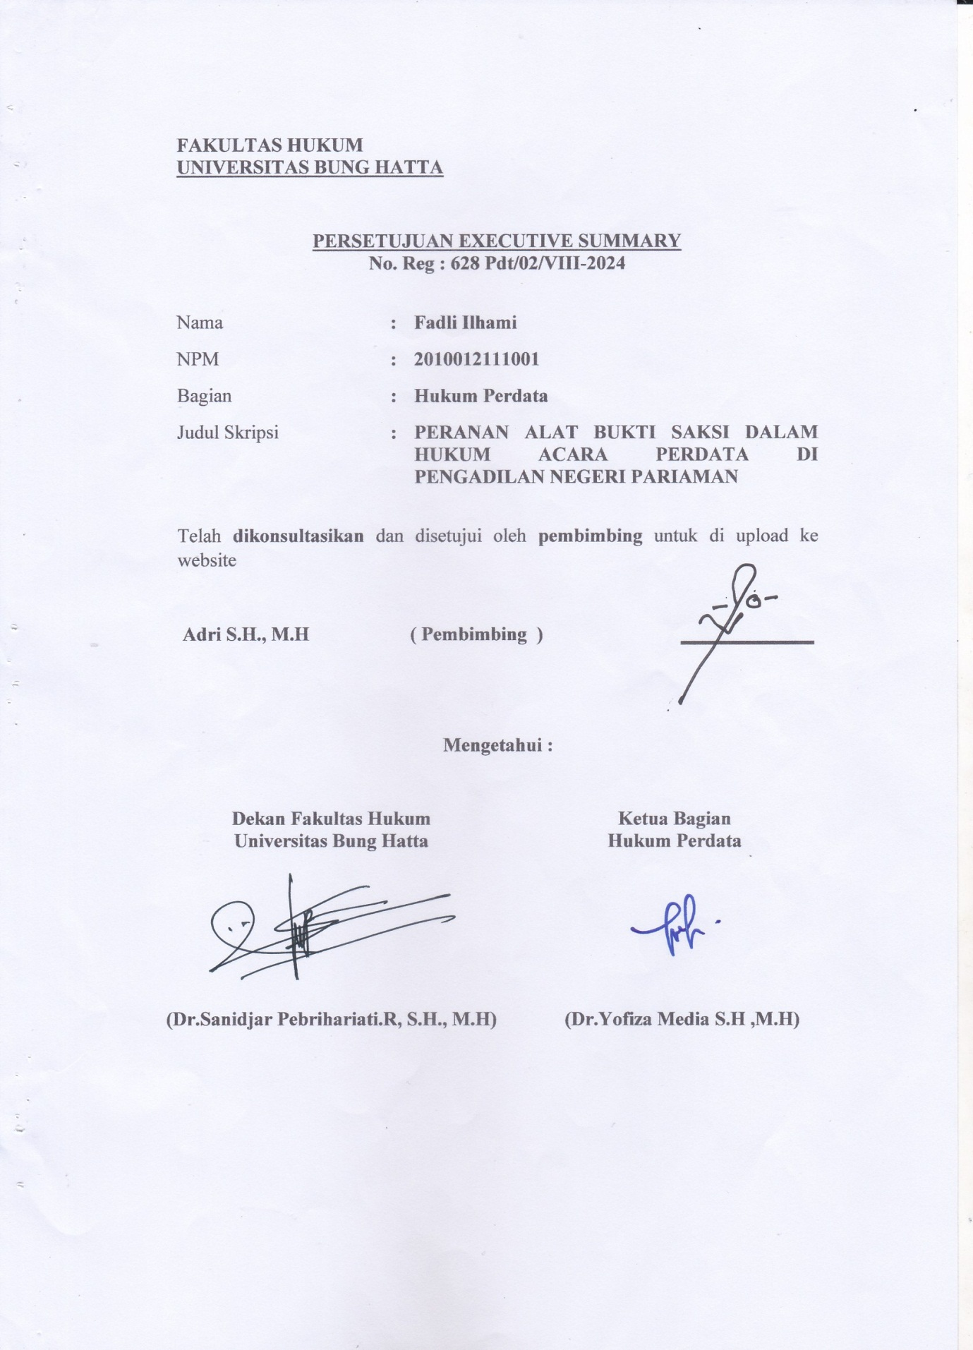

**PERANAN ALAT BUKTI SAKSI DALAM HUKUM ACARA**

**PERDATA DI PENGADILAN NEGERI KELAS 1B PARIAMAN**

Fadli Ilhami1, Adri1

1Program Studi Ilmu Hukum, Fakultas Hukum, Universitas Bung Hatta

Email: fadliilhami568@gmail.com

***ABSTRACT***

Witnesses are an important piece of evidence in the judicial process to prove facts that are in dispute between the parties to the dispute. However, the use of witnesses also often faces challenges such as credibility of testimony, consistency with disputed facts, and pressure and intimidation of witnesses. Problem formulation: What is the role of witness evidence in civil procedural law at the Pariaman District Court? 2) Obstacles and Efforts as Witness Evidence in Civil Procedure Law at the Pariaman District Court? The data sources used were primary data and secondary data, then data collection techniques used document studies and interviews which were analyzed qualitatively. Research results: 1) Witnesses have a very important role in the civil procedural legal process at the Pariaman District Court by being one of the pieces of evidence that provides a direct view of disputed facts, as well as supporting integrity and justice in the justice system. 2) obstacles that are often faced in the use of witnesses, such as the suitability of testimony with other evidence, credibility of testimony, and protection of witness rights. Efforts proposed to overcome these obstacles include the use of other evidence, the use of allegations and confessions, and the use of oaths

.***Keywords: Witness, Court, Evidence***

1. **PENDAHULUAN**
2. **Latar Belakang**

Alat bukti adalah segala sesuatu hal maupun benda yang ada hubungan dan kaitannya dengan suatu kejadian atau peristiwa tertentu. Dari keseluruhan tahap pembuktian dalam perkara perdata, maka pembuktian merupakan tahap yang spesifik dan menentukan. Dikatakan spesifik, karena pada tahap pembuktian ini para pihak diberikan kesempatan untuk menunjukkan kebenaran terhadap fakta fakta hukum yang menjadi titik pokok sengketa. Sedangkan disebut sebagai tahap menentukan, karena hakim dalam rangka proses mengadili dan memutus perkara bergantung kepada pembuktian para pihak di persidangan.

Menurut Achmad Ali dan Wiwie Heryani, ada lima jenis kekuatan pembuktian atau daya bukti dari alat-alat bukti, Yaitu:

1. Kekuatan pembuktian yang sempurna, yang lengkap (*volledig bewijskracht*);
2. Kekuatan pembuktian yang lemah, yang tidak lengkap (*onvolledig bewijskracht*);
3. Kekuatan pembuktian sebagian (*gedeeltelijk bewijskracht*);
4. Kekuatan pembuktian yang menentukan (*beslissende bewijskracht*);
5. Kekuatan pembuktian perlawanan (*tegenbewijs atau kracht van tegen bewijs*).

Contoh dari kekuatan pembuktian sempurna, ialah akta, kekuatan pembuktian ini bilamana akta tersebut digunakan sebagai alat bukti dan akta ini berisi perjanjian jual beli, pihak penggugat telah berhasil membuktikan akta tersebut bahwa benar ada perjanjian jual beli, antara penggugat dan tergugat.

Syarat saksi hukum perdata harus memiliki kelayakan, yaitu daya ingat yang baik, dapat memberikan keterangan dengan jujur, dan memiliki kapasitas untuk menjadi saksi. Selain itu, saksi juga harus memiliki kepentingan yang sah dalam perkara tersebut.

Mengenai alat bukti yang diakui dalam acara perdata diatur secara enumiratif dalam Pasal 1866 KUH Perdata, Pasal 164 HIR, yang terdiri dari : Bukti tulisan, Bukti dengan saksi, Persangkaan, Pengakuan, dan Sumpah.

Saksi adalah orang yang memberikan keterangan di muka siding, dengan memenuhi syarat-syarat tertentu, tentang suatu peristiwa atau keadaan yang ia lihat, dengar dan ia alami sendiri sebagai bukti terjadinya peristiwa atau keadaan tersebut. Saksi-saksi tersebut ada yang secara kebetulan melihat atau mengalami sendiri peristiwa hukum yang harus dibuktikan itu dan ada pula yang memang sengaja diminta untuk menyaksikan suatu peristiwa yang sedang dilakukan, misalnya menyaksikan jual beli tanah, menyaksikan suatu pernikahan, menyaksikan pembagian warisan dan lain-lain.

Dalam konteks ini, keterangan saksi berfungsi untuk melengkapi dan menjelaskan informasi yang mungkin tidak sepenuhnya terwakili oleh bukti tertulis atau barang bukti. Saksi dapat memberikan penjelasan mengenai latar belakang, proses, dan interaksi yang terjadi dalam konteks sengketa, serta memberikan informasi yang relevan mengenai kondisi sosial dan budaya setempat.

Hal ini yang melatar belakangi menulis untuk melakukan penelitian dengan judul “**Peranan Alat Bukti Saksi Dalam Hukum Acara Perdata Di Pengadilan Negeri Kelas 1B Pariaman”.**

## Rumusan Masalah

* 1. Bagaimanakah Peranan Alat Bukti Saksi Dalam Hukum Acara Perdata Di Pengadilan Negeri Kelas 1B Pariaman ?
  2. Bagaimanakah Kendala Dan Upaya Sebagai Alat Bukti Saksi Dalam Hukum Acara Perdata Di Pengadilan Negeri Kelas 1B Pariaman ?

## Tujuan Penelitian

* 1. Untuk menganalisa keterangan saksi sebagai bukti sah dalam persidangan perkara perdata.
  2. Untuk menganalisa bukti surat keterangan atau ranji dalam perkara perdata.

1. **METODE PENELITIAN**
   1. **Jenis Penelitian**
2. Jenis Penelitian**:**  Jenis Penelitian yang digunakan adalah Jenis Penelitian Yuridis Sosiologi.
3. Sumber Data**:** Sumber Data Terdiri dari Sumber Data Primer dan Sekunder.
4. Teknik Pengumpulan Data **:** Teknik Pengumpulan Data menggunakan Studi Dokumentasi dan Wawancara.
5. Teknik Analisis Data**:** teknik Analisis data menggunakan Analisa Kualitatif.
6. **HASIL PENELITIAN DAN PEMBAHASAN**
   1. **Peranan Alat Bukti Saksi Dalam Hukum Acara Perdata Di Pengadilan Negeri Kelas 1B Pariaman**

Peranan alat bukti saksi dalam hukum acara perdata di Pengadilan Negeri Kelas 1B Pariaman, seperti halnya dalam sistem hukum acara perdata di Indonesia secara umum, sangat penting dalam menentukan kebenaran fakta-fakta yang menjadi persengketaan di pengadilan. Saksi merupakan salah satu alat bukti yang penting dalam hukum acara perdata di Pengadilan Negeri Kelas 1B Pariaman.

Kesaksian yaitu alat bukti yang diberitahukan secara lisan dan pribadi oleh saksi yang tidak pihak dalam perkara tersebut, untuk memberikan kepastian kepada hakim di muka persidangan tentang peristiwa yang dipersengketakan. Berdasarkan hasil wawancara peneliti dengan Bapak Zulfadly, saksi memiliki peranan dalam memberikan keterangan atau kesaksian secara lisan tentang fakta-fakta yang menjadi pokok sengketa di pengadilan.

Dalam konteks ini, saksi membantu hakim dalam memahami kejadian atau peristiwa yang menjadi substansi dari perselisihan antara pihak-pihak yang bersengketa. Kesaksian saksi dapat digunakan untuk mendukung klaim atau gugatan salah satu pihak, atau untuk membantah klaim dari pihak lawan.

Pemeriksaan saksi dilakukan secara langsung di hadapan hakim dalam sidang pengadilan. Pihak-pihak yang bersengketa memiliki kesempatan untuk mengajukan pertanyaan kepada saksi untuk mengungkapkan apa yang diketahuinya tentang kasus yang sedang disidangkan. Saksi diwajibkan untuk bersumpah atau menyatakan secara tulus dan jujur dalam memberikan kesaksian.

Saksi memberikan keterangan yang berdasarkan pada pengalaman langsung mereka, baik itu berupa pengamatan atau pengetahuan pribadi mengenai peristiwa yang menjadi pokok sengketa. Ini berbeda dari bukti dokumenter atau barang bukti, yang mungkin hanya memberikan gambaran parsial atau tidak lengkap tentang fakta-fakta yang terjadi. Dengan memberikan keterangan lansung, saksi membantu pengadilan memperoleh pemahaman yang lebih komprehensif mengenai kejadian atau kondisi yang relevan dengan kasus.

Proses pemeriksaan saksi di Pengadilan Negeri Pariaman melibatkan beberapa tahap penting. Pertama, saksi diundang untuk memberikan keterangan di hadapan pengadilan. Selama proses ini, saksi diharapkan untuk memberikan keterangan yang jujur dan lengkap berdasarkan pengetahuan mereka. Pemeriksaan saksi dilakukan dalam dua fase utama, pemeriksaan utama dan pemeriksaan silang: Pemeriksaan Utama, Pemeriksaan Silang.

Selain itu, peran saksi dalam persidangan perdata juga mencakup kewajiban untuk memberikan kesaksian yang jujur dan akurat sesuai dengan sumpah atau janji yang mereka ambil sebelum memberikan kesaksian. Integritas dari kesaksian ini sangat penting dalam memastikan bahwa putusan pengadilan didasarkan pada bukti-bukti yang kuat dan tidak dipertanyakan.

Perlindungan terhadap saksi dalam persidangan perdata juga menjadi perhatian utama pada Pengadilan Negeri Pariaman, terutama untuk mencegah adanya intimidasi atau tekanan yang dapat mempengaruhi kesaksian mereka. Ini penting agar saksi dapat memberikan keterangan dengan bebas dan tanpa rasa takut, sehingga proses pengambilan keputusan dapat berlangsung secara adil dan transparan. Saksi memiliki hak untuk dilindungi dari intimidasi atau ancaman yang mungkin timbul sebagai akibat dari memberikan kesaksian di pengadilan. Saksi diharapkan memberikan kesaksian dengan keterbukaan dan kejujuran penuh, tanpa menyembunyikan informasi yang dapat mempengaruhi keputusan pengadilan.

Peranan alat bukti saksi dalam hukum acara perdata di Pengadilan Negeri Pariaman sangat signifikan dalam mendukung pembuktian fakta yang bersengketa di pengadilan. Pengadilan Negeri Pariaman sangat signifikan dalam menjamin keadilan dan kebenaran dalam proses hukum. Mereka tidak hanya memberikan bukti-bukti yang diperlukan, tetapi juga membantu memastikan bahwa setiap keputusan yang diambil didasarkan pada fakta yang terbukti dan bukan hanya pada asumsi atau pendapat semata.

* 1. **Kendala Dan Upaya Sebagai Alat Bukti Saksi Dalam Hukum Acara Perdata Di Pengadilan Negeri Kelas 1B Pariaman**

Dalam konteks hukum acara perdata di Indonesia, penggunaan saksi sebagai alat bukti memiliki peran yang sangat penting dalam membuktikan fakta yang menjadi pokok sengketa di pengadilan. Penggunaan saksi sebagai alat bukti dalam hukum acara perdata merupakan bagian penting dalam proses peradilan untuk membuktikan fakta atau kejadian yang menjadi pokok sengketa. Namun, dalam praktiknya terdapat sejumlah kendala yang sering kali dihadapi dalam proses pemeriksaan saksi di Pengadilan Negeri Kelas 1B Pariaman.

Dalam sistem peradilan perdata, saksi memegang peranan yang sangat penting sebagai alat bukti. Saksi dihadirkan untuk memberikan keterangan langsung mengenai fakta-fakta yang relevan dengan perkara yang sedang diperiksa di pengadilan. Namun, pemanfaatan saksi sebagai alat bukti tidak lepas dari berbagai kendala yang bisa memengaruhi efektivitasnya dalam proses hukum. Kendala-kendala ini mencakup berbagai aspek, mulai dari kredibilitas saksi hingga ketidakhadiran mereka, dan masing-masing membutuhkan penanganan yang tepat agar keterangan saksi tetap dapat diandalkan dalam penentuan putusan pengadilan.

Berdasarkan hasil wawancara peneliti dengan Bapak Zulfadly adapun kendala yang dihadapi serta upaya-upaya yang dapat dilakukan untuk mengatasi kendala tersebut yaitu:

#### Kendala dalam Pemeriksaan Saksi

* 1. **Kesesuaian Kesaksian dengan Fakta yang Diperdebatkan:**

Salah satu kendala utama adalah kesesuaian antara kesaksian saksi dengan fakta yang sebenarnya. Terkadang, saksi dapat memberikan versi kejadian yang berbeda-beda, tergantung pada interpretasi mereka atau pandangan subjektif mereka terhadap peristiwa yang disaksikan.

* 1. **Kredibilitas dan Kepercayaan Diri Saksi:**

Kredibilitas saksi sering kali menjadi permasalahan serius. Kredibilitas adalah kualitas yang sangat penting bagi saksi karena pengadilan harus menilai apakah keterangan yang diberikan oleh saksi dapat dipercaya.

#### Penggunaan Alat Bukti Lain:

* + - * 1. Penggunaan Alat Bukti Lain:

Penggunaan alat bukti lain sebagai tambahan atau alternatif untuk keterangan saksi dapat mengatasi kendala-kendala yang terkait dengan kesaksian, seperti ketidakakuratan atau ketidakjelasan.

* + - * 1. Penggunaan Persangkaan dan Pengakuan:

Persangkaan dan pengakuan digunakan sebagai alat bukti tambahan jika keterangan saksi tidak cukup. Persangkaan adalah kesimpulan yang dibuat berdasarkan pengetahuan umum, sedangkan pengakuan adalah pengakuan yang diberikan oleh salah satu pihak yang berperkara.

* + - * 1. Penggunaan Sumpah:

Sumpah memegang peranan penting sebagai alat untuk meneguhkan keterangan saksi. Sumpah merupakan janji formal yang diucapkan oleh saksi di hadapan pengadilan, di mana mereka berkomitmen untuk memberikan keterangan yang benar dan dapat dipercaya. Penggunaan sumpah tidak hanya menegaskan integritas kesaksian tetapi juga mempengaruhi proses pembuktian secara keseluruhan.

1. **PENUTUP**
2. **Simpulan**

Dari pembahasan di atas terdapat simpulan sebagai berikut **:**

* + - 1. Peranan alat bukti saksi dalam hukum acara perdata di Pengadilan Negeri Kelas 1B Pariaman sangatlah signifikan dalam proses pengadilan untuk menegakkan kebenaran fakta yang menjadi pokok perselisihan. Saksi berperan sebagai salah satu alat bukti yang memberikan keterangan lisan tentang kejadian atau fakta yang terjadi dalam suatu perkara hukum. Dengan kesaksian mereka, pengadilan dapat memperoleh pandangan langsung tentang kronologi kejadian, penjelasan konteks, dan pengalaman pribadi yang relevan dengan persengketaan yang sedang disidangkan. Kredibilitas dan kejelasan kesaksian saksi sangat penting dalam membantu hakim membuat keputusan yang adil dan berdasarkan bukti-bukti yang sah. Oleh karena itu, proses pemeriksaan saksi harus dilakukan secara teliti dan terstruktur untuk memastikan bahwa informasi yang diperoleh dari saksi dapat memberikan kontribusi yang maksimal dalam mencari keadilan.
      2. Kendala-kendala yang dihadapi dalam penggunaan saksi sebagai alat bukti dalam hukum acara perdata di Pengadilan Negeri Kelas 1B Pariaman mencakup masalah kesesuaian kesaksian dengan fakta yang diperdebatkan serta kredibilitas dan kepercayaan diri saksi. Upaya untuk mengatasi kendala ini mencakup penggunaan bukti lain, penggunaan persangkaan dan pengakuan, serta penggunaan sumpah. Dengan menerapkan upaya-upaya ini, diharapkan dapat mendukung proses pencarian kebenaran dalam penyelesaian perselisihan hukum di Pengadilan Negeri Kelas 1B Pariaman.

1. **Saran**
   * + 1. Penyediaan Pelatihan Rutin bagi Saksi: Pengadilan Negeri Kelas 1B Pariaman dapat menyelenggarakan pelatihan rutin bagi calon saksi dan saksi yang akan memberikan kesaksian di persidangan. Pelatihan ini harus mencakup etika kesaksian, teknik menjawab pertanyaan dengan jelas dan tepat, serta pentingnya kejujuran dalam memberikan keterangan.
       2. Penggunaan Teknologi untuk Mendukung Bukti Tambahan : Mengimplementasikan penggunaan teknologi seperti rekaman audio atau video, serta dokumen elektronik, untuk mendukung bukti-bukti tambahan yang relevan dengan kesaksian saksi. Hal ini dapat memperkuat keabsahan dan kejelasan informasi yang disampaikan oleh saksi di pengadilan.
       3. Peningkatan Pengawasan dan Kualitas Pemeriksaan Saksi: Meningkatkan pengawasan terhadap proses pemeriksaan saksi di pengadilan untuk memastikan bahwa pemeriksaan dilakukan secara teliti dan tidak memihak. Hakim dan pengacara harus mengajukan pertanyaan yang relevan dan mendalam, serta memastikan bahwa semua aspek keterangan saksi telah terungkap dengan jelas.
       4. Perlindungan Terhadap Hak dan Keamanan Saksi: Menjamin perlindungan yang memadai terhadap hak dan keamanan fisik saksi dari tekanan atau ancaman yang mungkin timbul akibat kesaksiannya di pengadilan. Ini termasuk mengambil langkah-langkah untuk mencegah intimidasi terhadap saksi yang dapat mengganggu kejujuran kesaksian mereka.

## UCAPAN TERIMA KASIH

Ucapan terima kasih kepada Bapak Adri S.H., M.H. selaku Dosen pembimbing yang sudah memberikan waktu dan arahannya dalam menyelesaikan skripsi dengan baik juga kepada para berbagai pihak yaitu:

1. Dekan Fakultas Hukum, Ibu Dr. Sanidjar Pebrihariati R, S.H., M.H.
2. Ketua Bagian Hukum Perdata, ibu Dr. YOFIZA MEDIA S.H., M.H
3. Penasehat Akademik, Bapak Dr. Desmal Fajri S.Ag., M.H.
4. Kepada para pihak yang tidak bisa penulis sebutkan satu persatu.

## DAFTAR PUSTAKA

1. **BUKU-BUKU**

Achmad Ali dan Wiwie Heryani, 2013, *Asas-asas Hukum Pembuktian Perdata*, Kencana, Jakarta.

Bambang Sugeng A.S. dan Sujayadi, 2012, *Pengantar Hukum Acara Perdata*, Jakarta.

Mukti Arto, 1996, *Praktek Perkara Perdata Pada Pengadilan Agama*, Pustaka Pelajar, Yogyakarta.

1. **Peraturan Perundang-undangan**

Kitab Undang-Undang Hukum Perdata (KUHPerdata).

Undang-Undang Nomor 26 Tahun 2000 tentang Pengadilan Hak Asasi Manusia

Peraturan Pemerintah Nomor 2 Tahun 2002 tentang Tata cara Perlindungan Terhadap Korban dan Saksi Pelanggaran Hak Asasi Manusia berat.

1. **Sumber lain**

Zulfadly, 2024, Wakil Kepala Pengadilan Negeri Pariaman, Tanggal 12 Juni, Pukul 13.30 WIB, Pariaman.

<https://penerbitdeepublish.com/metode-penelitian-kualitatif/>

<https://raharja.ac.id/2020/11/08/data-primer/>